ФЕДЕРАЛЬНОЕ АГЕНТСТВО ЖЕЛЕЗНОДОРОЖНОГО ТРАНСПОРТА
Федеральное государственное бюджетное образовательное учреждение высшего образования
«Петербургский государственный университет путей сообщения
Императора Александра I»
(ФГБОУ ВО ПГУПС)
Кафедра «Вагоны и вагонное хозяйство»

РАБОЧАЯ ПРОГРАММА
дисциплины
«НЕТЯГОВЫЙ ПОДВИЖНОЙ СОСТАВ» (Б1.Б.36)
для специальности
23.05.04 «Эксплуатация железных дорог»

По специализациям:
«Магистральный транспорт», «Грузовая и коммерческая работа», «Пассажирский комплекс железнодорожного транспорта», «Транспортный бизнес и логистика».

Форма обучения – очная, заочная, очно-заочная

Санкт-Петербург
2018

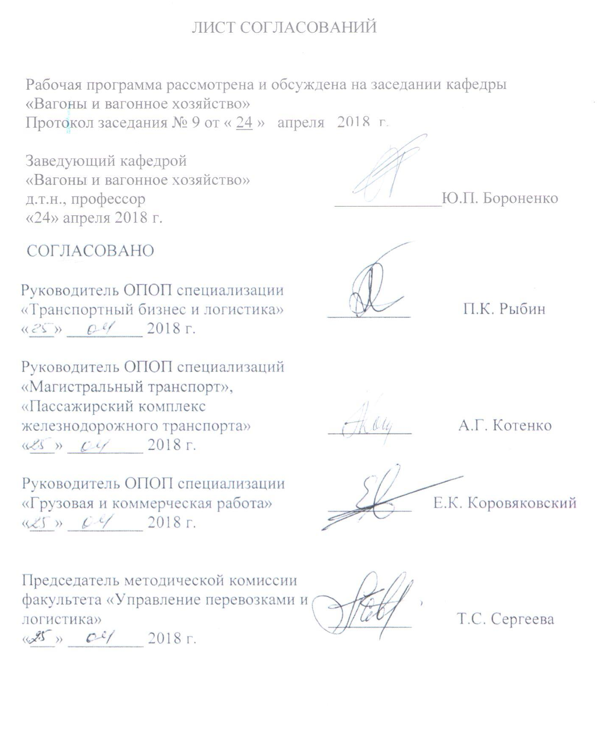

1. Цели и задачи дисциплины
Рабочая программа составлена в соответствии с ФГОС ВО, утвержденным «17» 10 2016 г., приказ № 1289 по направлению 23.05.04 «Эксплуатация железных дорог» по специализациям «Магистральный транспорт», «Грузовая и коммерческая работа», «Пассажирский комплекс железнодорожного транспорта», «Транспортный бизнес и логистика», по дисциплине «Нетяговый подвижной состав».
Целью освоения дисциплины «Нетяговый подвижной состав» является приобретение знаний, умений и навыков в области классификации, общего устройства нетягового подвижного состава (несамоходных вагонов всех типов локомотивной тяги), устройства основных узлов и систем вагонов, габаритов различных типов вагонов, их взаимодействия с другими техническими средствами железнодорожного транспорта.
Для достижения поставленной цели решаются следующие задачи:
- изучение особенностей классификации, общего устройства нетягового подвижного состава и его основных узлов;
- изучение габаритов нетягового подвижного состава, порядка и условий взаимодействия с другими техническими средствами железнодорожного транспорта.

2 Перечень планируемых результатов обучения по дисциплине, соотнесенных с планируемыми результатами освоения основной профессиональной образовательной программы
Планируемыми результатами обучения по дисциплине являются: приобретение знаний, умений, навыков и/или опыта деятельности.
В результате освоения дисциплины обучающийся должен:
ЗНАТЬ
- нетяговый подвижной состав, его общее устройство, техническую и коммерческую эксплуатацию, систему его технического обслуживания и ремонта, габариты подвижного состава, основные неисправности, влияющие на безопасность движения поездов.
УМЕТЬ
- правильно эксплуатировать подвижной состав, соблюдать инструкции по эксплуатации, ориентироваться в признаках основных неисправностей, выбирать тип нетягового подвижного состава под перевозку конкретного груза.
ВЛАДЕТЬ
- специальной терминологией в области устройства подвижного состава и системы его технического обслуживания
В результате освоения дисциплины обучающийся должен обладать следующими профессиональными компетенциями (ПК):
- способностью осуществлять экспертизу технической документации, надзор и контроль состояния и эксплуатации подвижного состава, объектов транспортной инфраструктуры, выявлять резервы, устанавливать причины неисправностей и недостатков в работе, принимать меры по их устранению и повышению эффективности использования (ПК-5);
- способностью к выполнению анализа состояния транспортной обеспеченности городов и регионов, организации и технологии перевозок, определению потребности в развитии транспортной сети, подвижном составе (ПК-24).

3 Место дисциплины в структуре основной профессиональной образовательной программы
Дисциплина «Нетяговый подвижной состав» (Б1.Б.36) относится к базовой части и является обязательной дисциплиной.
4 Объем дисциплины и виды учебной работы
Для очной формы обучения:
Вид учебной работы | Всего часов | Семестр
 |  | 3
Контактная работа (по видам учебных занятий) | 48 | 48
В том числе:
- лекции (Л) | 32 | 32
- практические занятия (ПЗ) | 16 | 16
- лабораторные работы (ЛР) | - | -
Самостоятельная работа (СРС) (всего) | 15 | 15
Контроль | 9 | 9
Форма контроля знаний | З | З
Общая трудоёмкость: час / з.е. | 72/2 | 72/2
Для заочной формы обучения:
Вид учебной работы | Всего часов | Курс
 |  | 3
Контактная работа (по видам учебных занятий) | 8 | 8
В том числе:
-лекции (Л) | 4 | 4
- практические занятия (ПЗ) | 4 | 4
- лабораторные работы (ЛР) | - | -
Самостоятельная работа (СРС) (всего) | 60 | 60
Контроль | 4 | 4
Форма контроля знаний | З | З
Общая трудоёмкость: час / з.е. | 72/2 | 72/2

Для очно-заочной формы обучения (Магистральный транспорт):
Вид учебной работы | Всего часов | Семестр
 |  | 6
Контактная работа (по видам учебных занятий) | 16 | 16
В том числе:
-лекции (Л) | 16 | 16
- практические занятия (ПЗ) | - | -
- лабораторные работы (ЛР) | - | -
Самостоятельная работа (СРС) (всего) | 47 | 47
Контроль | 9 | 9
Форма контроля знаний | З | З
Общая трудоёмкость: час / з.е. | 72/2 | 72/2

Примечания: «Форма контроля знаний» – экзамен (Э), зачет (З), курсовой проект (КП), курсовая работа (КР), контрольная работа (КЛР).

5 Содержание и структура дисциплины
5.1 Содержание разделов дисциплины
№ п/п | Наименование раздела  дисциплины | Содержание раздела
Модуль 1
1 | Предмет «Нетяговый подвижной состав» и его связь с другими дисциплинами | - Введение в предмет «Нетяговый подвижной состав».  - Понятие о нетяговой подвижной единице – несамоходном вагоне локомотивной тяги, как основного технического средства обеспечивающего перевозку пассажиров и грузов.  - Исторически сведения о развитии вагоностроения.  - Вклад отечественных учёных в развитие науки о вагонах, в вагоностроительную отрасль. Общая компановка вагона.  - Вагонный парк железных дорог России и его классификация.
2 | Технико-экономические параметры вагонов. Совместная работа вагонного хозяйства и службы движения при эксплуатации НПС. | - Технико-экономические параметры вагонов и их влияние на рациональность использования нетягового подвижного состава (НПС)  - Типы габаритов подвижного состава и их основные размеры.  - Роль габаритов в обеспечении безопасности движения поездов.  - Ремонтные и эксплуатационные предприятия Вагонного хозяйства.  - Взаимодействие линейных предприятий вагонного хозяйства и службы движения при эксплуатационной работе на станции.
3 | Общее устройство вагонов. Основные части вагонов, их назначение, устройство и эксплуатация | - Кузова и рамы вагонов: устройство, назначение их отдельных элементов, типы, несущие элементы конструкции.  - Ударно-тяговые приборы: назначение, классификация, конструктивные особенности и принципы работы.  Отличительные особенности ударно-тяговых приборов грузовых и пассажирских вагонов, и требования к ним в эксплуатации  - Устройство колёсных пар, их разновидности.  - Требования к колёсным парам в эксплуатации  - Буксы вагонов, назначение и конструктивные особенности.  - Рессорное подвешивание, назначение, классификация и особенности конструкций.  - Тележки вагонов: назначение, особенности конструкции у разных типов вагонов, требования к тележкам в эксплуатации.  - Автоматические тормоза вагонов, общее устройство, требования в эксплуатации
4 | Грузовые универсальные и специализированные вагоны. Типы, назначение и эксплуатация | - Критерии определения универсальности и специализации грузовых вагонов, рациональность использования вагонов.  - Особенности конструктивных типов вагонов по каждой группе.  - Особенности конструкций универсальных и специализированных вагонов.  - . Современные тенденции в создании конструкций вагонов в зависимости от требований перевозчиков.
  - Технические средства, применяемые в конструкциях вагонов для погрузки и разгрузки, устройства для крепления грузов, механизированные разгрузочные устройства.
  - Вагоны промышленного транспорта: типы, параметры, конструкция.
  - Система контейнерных перевозок и НПС, предусматривающий возможность перевозки контейнеров.
Модуль 2
5 | Вагоны-цистерны | - Классификация вагонов-цистерн,  - Разновидности конструкции котла цистерны в зависимости от свойств перевозимого груза.  - Устройство и эксплуатация сливо-наливной арматуры и предохранительного клапана.  - Крепление котла на раме.  - Неисправности котлов. Пути усовершенствования конструкция вагонов-цистерн.
6 | Изотермические вагоны и контейнеры. | - Классификация изотермического подвижного состава.  - История развития изотермического ПС в России.  - Рефрижераторный подвижной состав, его типы, параметры, конструкция.  - Способы получения технического холода.  - Понятие о холодильных машинах рефрижераторного подвижного состава.  - Техническое обслуживание и экипировка рефрижераторного подвижного состава.  - Вагоны –термосы.  - Перспективы развития изотермического подвижного состава в России.
Модуль 3
7 | Классификация пассажирских вагонов. Особенности конструкции различных типов вагонов пассажирского парка. | - Типы пассажирских вагонов РФ и стран СНГ.  - Требования к пассажирским вагонам.  - Вагоны, предназначенные для пассажиров и вагоны, относящиеся к парку пассажирских, имеющие специальное назначение.  - Общие конструктивные элементы пассажирских вагонов.  - Внутреннее оборудование пассажирских вагонов
8 | Системы жизнеобеспечения пассажирских вагонов | - Разновидности систем жизнеобеспечения пассажирских вагонов.  - Их назначение условия эксплуатации, расположение их компонентов на вагоне.  - Современная оснастка систем жизнеобеспечения пассажирских вагонов.
9 | Тормозная система пассажирских и грузовых вагонов. | - Классификация тормозных систем НПС.  - Принципы работы тормозов.  - Устройство механической рычажной передачи.  - Пневматические приборы и аппараты тормозных систем вагонов.  - Органы управления тормозных систем и их приборов.  - Техническое обслуживание тормозов НПС в эксплуатации: полное, сокращенное и контрольное опробование тормозов.  - Техника безопасности при техническом обслуживании тормозов НПС.

5.2 Разделы дисциплины и виды занятий
Для очной формы обучения:
№  п/п | Наименование разделов дисциплины | Л | ПЗ | ЛР | СРС
1 | Предмет «Нетяговый подвижной состав» и его связь с другими дисциплинами | 2 | 2 | - | 1
2 | Технико-экономические параметры вагонов. Совместная работа вагонного хозяйства и службы движения в деле организации эксплуатации НПС. | - | 2 | - | 2
3 | Общее устройство вагонов. Основные части вагонов, их назначение, устройство и эксплуатация. | 2 | 12 | - | 1
4 | Грузовые универсальные и специализированные вагоны. Типы, назначение и эксплуатация. | 10 | - | - | 1
5 | Вагоны-цистерны | 2 | - | - | 1
6 | Изотермические вагоны и контейнеры. | 4 | - | - | 1
7 | Классификация пассажирских вагонов. Особенности конструкции различных типов вагонов пассажирского парка. | 4 | - | - | 4
8 | Системы жизнеобеспечения пассажирских вагонов | 4 | - | - | 1
9 | Тормозная система пассажирских и грузовых вагонов. | 4 | - | - | 2
ИТОГО |  | 32 | 16 | - | 15
Для заочной формы обучения:
№  п/п | Наименование разделов дисциплины | Л | ПЗ | ЛР | СРС
1 | Предмет «Нетяговый подвижной состав» и его связь с другими дисциплинами | 1 | - | - | -
2 | Технико-экономические параметры вагонов. Совместная работа вагонного хозяйства и службы движения в деле организации эксплуатации НПС. | 1 | - | - | 4
3 | Общее устройство вагонов. Основные части вагонов, их назначение, устройство и эксплуатация. | 1 | 2 | - | 10
4 | Грузовые универсальные и специализированные вагоны. Типы, назначение и эксплуатация. | - | - | - | 10
5 | Вагоны-цистерны | - | 1 | - | 6
6 | Изотермические вагоны и контейнеры. | - | - | - | 6
7 | Классификация пассажирских вагонов. Особенности конструкции различных типов вагонов пассажирского парка. | 1 | - | - | 10
8 | Системы жизнеобеспечения пассажирских вагонов | - | - | - | 4
9 | Тормозная система пассажирских и грузовых вагонов. | - | 1 | - | 10
ИТОГО |  | 4 | 4 | - | 60
Для очно-заочной формы обучения (Магистральный транспорт):
№  п/п | Наименование разделов дисциплины | Л | ПЗ | ЛР | СРС
1 | Предмет «Нетяговый подвижной состав» и его связь с другими дисциплинами | 1 | - | - | 2
2 | Технико-экономические параметры вагонов. Совместная работа вагонного хозяйства и службы движения в деле организации эксплуатации НПС. | 1 | - | - | 4
3 | Общее устройство вагонов. Основные части вагонов, их назначение, устройство и эксплуатация. | 4 | - | - | 6
4 | Грузовые универсальные и специализированные вагоны. Типы, назначение и эксплуатация. | 4 | - | - | 6
5 | Вагоны-цистерны | 2 | - | - | 6
6 | Изотермические вагоны и контейнеры. | - | - | - | 6
7 | Классификация пассажирских вагонов. Особенности конструкции различных типов вагонов пассажирского парка. | 2 | - | - | 6
8 | Системы жизнеобеспечения пассажирских вагонов | 1 | - | - | 4
9 | Тормозная система пассажирских и грузовых вагонов. | 1 | - | - | 7
ИТОГО |  | 16 | - | - | 47

6 Перечень учебно-методического обеспечения для самостоятельной работы, обучающихся по дисциплине
№  п/п | Наименование разделов дисциплины | Перечень учебно-методического обеспечения
1 | Предмет «Нетяговый подвижной состав» и его связь с другими дисциплинами | - Конструирование и расчёт вагонов: учебник / В.В. Лукин, П.С. Анисимов, В.Н. Котуранов и др.; под ред. П.С. Анисимова. – 2-е изд., перераб. И доп. – М.:ФГОУ «Учебно-методический центр по образованию на железнодорожном транспорте», 2011. – 668 с.  - Соколов М.М., Морчиладзе И.Г. Гносеология вагонов (курс лекций). – М.: ИБС-Холдинг. 2009 – 548 с.  - Соколов М.М., Третьяков А.В., Морчиладзе И.Г. Архитектоника грузовых вагонов./Учебное пособие. – М.: ИБС-Холдинг. 2006 – 393 с.  - Соколов М.М., Третьяков А.В., Никодимов А.П..Морчиладзе И.Г. Железнодорожные цистерны./Учебное пособие – М.: ИБС-Холдинг. 2006 – 512 с.  - Чурков Н.А.., Авдовский А.А. Классификация и общее устройство вагонов. Учебное пособие.— С-Пб,: ПГУПС, 2004  - Чурков Н.А., Эстлин А.А. Общее устройство вагонов и их взаимодействие с техническими средствами железных дорог. Учебное пособие.— С-Пб,: ПГУПС, 1997  - Лукин В.В., Анисимов П.С., Федосеев Ю.П. Вагоны. Общий курс.: Учебник для ВУЗов ж.-д. транспорта /под ред. В.В.Лукина – М.: Маршрут, 2004 -424 с.  - Чурков Н.А., Соколов М.М., Морчиладзе И.Г. Генезис вагоностроения. Учебное пособие – М.: ВИНИТИ РАН, 2013 –280 с.
2 | Технико-экономические параметры вагонов. Совместная работа вагонного хозяйства и службы движения в деле организации эксплуатации НПС.
3 | Общее устройство вагонов. Основные части вагонов, их назначение, устройство и эксплуатация.
4 | Грузовые универсальные и специализированные вагоны. Типы, назначение и эксплуатация.
5 | Вагоны-цистерны
6 | Изотермические вагоны и контейнеры.
7 | Классификация пассажирских вагонов. Особенности конструкции различных типов вагонов пассажирского парка.
8 | Системы жизнеобеспечения пассажирских вагонов
9 | Тормозная система пассажирских и грузовых вагонов.

7 Фонд оценочных средств для проведения текущего контроля успеваемости и промежуточной аттестации, обучающихся по дисциплине
Фонд оценочных средств по дисциплине «Нетяговый подвижной состав» является неотъемлемой частью рабочей программы и представлен отдельным документом, рассмотренным на заседании кафедры «Вагоны и вагонное хозяйство» и утвержденным заведующим кафедрой.

8 Перечень основной и дополнительной учебной литературы, нормативно-правовой документации и других изданий, необходимых для освоения дисциплины
8.1 Перечень основной учебной литературы, необходимой для освоения дисциплины
- Конструирование и расчёт вагонов: учебник / В.В. Лукин, П.С. Анисимов, В.Н. Котуранов и др.; под ред. П.С. Анисимова. – 2-е изд., перераб. И доп. – М.:ФГОУ «Учебно-методический центр по образованию на железнодорожном транспорте», 2011. – 668 с.

8.2 Перечень дополнительной учебной литературы, необходимой для освоения дисциплины
- Чурков Н.А.., Авдовский А.А. Классификация и общее устройство вагонов. Учебное пособие.— С-Пб,: ПГУПС, 2004
- Чурков Н.А., Эстлинг А.А. Общее устройство вагонов и их взаимодействие с техническими средствами железных дорог. Учебное пособие.— С-Пб,: ПГУПС, 1997
- Соколов М.М., Морчиладзе И.Г. Гносеология вагонов (курс лекций). – М.: ИБС-Холдинг. 2009 – 548 с.
- Соколов М.М., Третьяков А.В., Никодимов А.П..Морчиладзе И.Г. Железнодорожные цистерны./Учебное пособие – М.: ИБС-Холдинг. 2006 – 512 с.

8.3 Перечень нормативно-правовой документации, необходимой для освоения дисциплины
- Руководящий документ по ремонту и техническому обслуживанию колесных пар с буксовыми узлами грузовых вагонов магистральных железных дорог колеи 1520 (1524мм) Утвержден Советом по железнодорожному транспорту государств-участников Содружества (протокол от «16-17» октября 2012 г. № 57) – 275 с.
- Общее руководство по ремонту тормозного оборудования вагонов. 732-ЦВ-ЦЛ. – М.: ПКБ ЦВ ОАО «РЖД», 2011. – 196 с.
- Инструкция по ремонту и обслуживанию автосцепного устройства подвижного состава железных дорог. – М.: Транспорт, 2010 – 116 с.
- Классификатор неисправностей вагонных колесных пар и их элементов 1.20.001- 2007. – М.: ОАО «РЖД», 2007. – 101 с.
- Классификатор дефектов и повреждений подшипников качения ЦВТ – 22. – М.: ОАО «РЖД», 2007. – 119 с.
- Руководящий документ по техническому обслуживанию, ремонту и освидетельствованию колесных пар с коническими подшипниками кассетного типа ТВU 130х250 (ТВU 130х250/3). – М.: ОАО «РЖД», 2009. – 15 с.
- Положение о системе технического обслуживания и ремонта грузовых вагонов, допущенных в обращение на железнодорожные пути общего пользования в международном сообщении Утверждено Советом по железнодорожному транспорту государств-участников Содружества протокол от «16-17» октября 2012 г. № 57.

8.4 Другие издания, необходимые для освоения дисциплины
1. Подвижной состав. [Электронный учебно-методический комплекс]: учебно-методический комплекс / ПГУПС. - СПб: ПГУПС, 2009. Адрес сайта http://pgups.com.

- Перечень ресурсов информационно-телекоммуникационной сети «Интернет», необходимых для освоения дисциплины
- Личный кабинет обучающегося и электронная информационно-образовательная среда. [Электронный ресурс]. – Режим доступа: http://sdo.pgups.ru/ (для доступа к полнотекстовым документам требуется авторизация).
2. Электронно-библиотечная система ibooks.ru [Электронный ресурс]. Режим доступа: http://ibooks.ru/ — Загл. с экрана.
3. Электронно-библиотечная система ЛАНЬ [Электронный ресурс]. Режим доступа: https://e.lanbook.com/books — Загл. с экрана.
4. Сайт ОАО «РЖД», режим доступа www.RZD.ru.

10 Методические указания для обучающихся по освоению дисциплины
Порядок изучения дисциплины следующий:
- Освоение разделов дисциплины производится в порядке, приведенном в разделе 5 «Содержание и структура дисциплины». Обучающийся должен освоить все разделы дисциплины с помощью учебно-методического обеспечения, приведенного в разделах 6, 8 и 9 рабочей программы.
- Для формирования компетенций обучающийся должен представить выполненные типовые контрольные задания или иные материалы, необходимые для оценки знаний, умений, навыков и (или) опыта деятельности, предусмотренные текущим контролем (см. фонд оценочных средств по дисциплине).
- По итогам текущего контроля по дисциплине, обучающийся должен пройти промежуточную аттестацию (см. фонд оценочных средств по дисциплине).

11 Перечень информационных технологий, используемых при осуществлении образовательного процесса по дисциплине, включая перечень программного обеспечения и информационных справочных систем
Перечень информационных технологий, используемых при осуществлении образовательного процесса по дисциплине «Нетяговый подвижной состав»:
- технические средства (компьютерная техника и средства связи (персональные компьютеры, проектор, интерактивная доска, и т.д.);
- методы обучения с использованием информационных технологий (демонстрация мультимедийных материалов);
- электронная информационно-образовательная среда Петербургского государственного университета путей сообщения Императора Александра I [Электронный ресурс]. Режим доступа: http://sdo.pgups.ru.
Дисциплина обеспечена необходимым комплектом лицензионного программного обеспечения, установленного на технических средствах, размещенных в специальных помещениях и помещениях для самостоятельной работы: операционная система Windows, MS Office.
Кафедра «Вагоны и вагонное хозяйство» обеспечена необходимым комплектом лицензионного программного обеспечения:
- Microsoft Word 2010;
- Microsoft Excel 2010;
- Microsoft PowerPoint 2010.
- ANSYS.

12 Описание материально-технической базы, необходимой для осуществления образовательного процесса по дисциплине

Материально-техническая база обеспечивает проведение всех видов учебных занятий, предусмотренных учебным планом по данной специальности и соответствует действующим санитарным и противопожарным нормам и правилам.
Она включает в себя:
- помещения (лаборатория, ауд. 4-219) для проведения лабораторных и практических работ с необходимым лабораторным оборудованием.
- специализированную лекционную аудиторию (ауд. 4-306), оснащенную учебной мебелью, мультимедийными комплексами (компьютер, видеомагнитофон, видеокамера, проектор, настенный экран, система аудиотрансляции). Вместительность лекционных аудитории – 100 чел.
- групповые и индивидуальные консультации, текущий контроль и промежуточная аттестация проводятся в аудиториях 4-301, 4-219, 4-002, 4-003, укомплектованных специализированной мебелью;
